Лекция 6. Способы пространственного распространения помех

  - Способы распространения радиоволн.
  - Потери при распространении.
  - Области прямой видимости, тени и полутени.
  - Понятие множителя ослабления.

  - Введение

Уровень полезного сигнала (либо помехи) на входе приемника в процессе распростра- нения от антенны источника до приемной антенны, существенным образом зависит от усло- вий распространения радиоволн. Расчет уровней полезного сигнала и помехи может произ- водиться на основе строгих методов, применяемых в теории распространения радиоволн (РРВ), либо, на конкретных, выбранных трассах распространения, с использованием эмпи- рических формул и инженерных методик расчетов в соответствии с рекомендациями МСЭ.
По способу распространения радиоволны делятся на распространяющиеся в свободном пространстве (прямые), земные, тропосферные, а также ионосферные волны.
Свободно распространяются волны в однородной или слабо неоднородной среде (в частности в космическом пространстве) по прямолинейным или близким к ним траекториям.
Земные радиоволны распространяются в непосредственной близости от поверхности земли и частично огибают земной шар вследствие дифракции (дифракционные волны).
Тропосферные радиоволны распространяются на значительные (примерно до 1000 км) расстояния из-за рассеяния в тропосфере и направляющего (волноводного) действия тропо- сферы.
Ионосферные или пространственные волны распространяются на большие расстояния и могут огибать земной шар в результате многократных отражений от ионосферы и поверх- ности земли ( λ> 10 м). Так называют и волны, которые рассеиваются на неоднородностях ионосферы и отражаются от ионизированных слоев метеоров (в диапазоне метровых волн).
Важной характеристикой условий распространения радиоволн является величина по- терь при распространении, показывающая насколько ослабляется плотность потока мощно- сти волны в процессе распространения. При оценке потерь распространения всю трассу делят обычно на несколько областей или зон и выясняют возможный механизм распростра- нения помех определенного частотного диапазона в той или иной области.
Область прямой видимости простирается почти до радиогоризонта ( d ≤ 0,8r₀ ) и в
общем случае характеризуется наличием волн трех типов: прямой, отраженной от земной поверхности и поверхностной (земной).
Область дифракции или тени – область земной поверхности, где отсутствует прямая волна ( d > 1,2r₀ ), а распространение происходит за счет огибания (дифракция) волной зем- ной поверхности или неровностей рельефа местности.
Область полутени – промежуточная между областями прямой видимости и дифракции

( 0,8r0 < d ≤ 1,2r0 ), где r0
- дальность прямой видимости.

Область дальнего тропосферного распространения радиоволн (ДТР) простирается примерно от 100 до 1000 км. В виде тропосферных могут в основном распространяться вол- ны в диапазоне 40…10000 МГц.
Область ионосферного рассеяния простирается на расстояние 800 … 2400 км и захва- тывает диапазоны волн 30 ... 100 МГц при рассеянии на неоднородностях ионосферы и 50...150 МГц при отражении от следов метеоров.
Различают долгосрочные и краткосрочные механизмы распространения. Принято счи- тать, что РРВ в условиях прямой видимости, а также за счет тропосферного рассеяния или дифракции – это долгосрочные механизмы. Они определяют особенности распространения, как полезного сигнала, так и помехи. К краткосрочным механизмам относят различного рода

аномальные явления в тропосфере такие, как инверсное изменение температуры с высотой, выпадение гидрометеоров, появление тропосферного волновода, многолучевость, которые, в силу краткосрочности своего действия, в основном определяют только особенности про- странственного распространения помех.

Таблица 6.1 – Данные об особенностях РРВ в различных частотных диапазонах

Диапа- зон | Частота | Особенность РРВ | Дальность | Дальность распростране- ния помех | Область применения
ОНЧ | 3...30 кГц | Волновод | Несколько тысяч км | Очень большая | В мировом масштабе, раионавигацион- ная и стратегическая связь на большие расстояния
НЧ | 30...300  кГц | Земная волна, ионосферная волна | Несколько тысяч км | Очень большая | Радионавигационная и стратегиче- ская связь на большие расстояния
СЧ | 0,3...3  МГц | Земная волна, ионосферная волна | Несколько тысяч км | Очень большая | Связь пункта с пунктом на средние рас- стояния, радиовещательная и морская подвижная связь
ВЧ | 3...30 МГц | Ионосферная волна | До нескольких тысяч км | Очень большая | Связь пункта с пунктом на большие и короткие расстояния, глобальное ра- диовещание, подвижная связь
ОВЧ | 30...300  МГц | Пространст- венная волна, тропосферное рассеяние, дифракция | До нескольких сотен км | Ограниченная | Связь пункта с пунктом на короткие и средние расстояния, подвижная связь, локальные сети, звуковое и телевизион- ное радиовещание, персональная связь
УВЧ | 0,3...3 ГГц | Пространст- венная волна, тропосферное рассеяние, дифракция, в пределах пря-  мой видимо- сти | < 100 км;  Земля-космос | Ограниченная | Связь пункта с пунктом на короткие и средние расстояния, подвижная связь, локальные сети, звуковое и телевизион- ное радиовещание, персональная связь, спутниковая связь
СВЧ | 3...30 ГГц | В пределах прямой види- мости | < 30 км; Земля-космос | Обычно огра- ниченная | Связь пункта с пунктом на короткие расстояния, звуковое и телевизионное радиовещание, локальные сети, под- вижная/персональная связь, спутнико- вая связь
КВЧ | 30...300  ГГц | В пределах прямой види- мости | < 20 км; Земля-космос | Обычно огра- ниченная | Связь пункта с пунктом на короткие расстояния, микросотовые сети, локаль- ные сети, персональная связь, спутнико- вая связь

  - Особенности распространения полезных радиосигналов

Диапазон частот 10 кГц...30 МГц. На частотах ниже 30 кГц потери при распростране- нии радиосигналов приближаются к уровню потерь при распространении в свободном про- странстве. В диапазоне ОНЧ прохождение радиоволн в режиме волноводного распростране- ния между ионосферой и поверхностью Земли может наблюдаться в глобальном масштабе.
В этом диапазоне частот важно учитывать два различных режима распространения: ре- жим земной волны, который часто определяет уровни полезного сигнала, и режим ионо- сферной волны, с помощью которого часто распространяются мешающие сигналы. Ампли- туда отраженного от ионосферы сигнала характеризуется выраженными суточными колеба- ниями из-за изменений уровня поглощения в ионосфере. Природа ионосферного распростра-

нения предполагает, что линии связи большой протяженности будут подвержены искаже- ниям, обусловленным многолучевостью, помехам, воздействующим на сигнал, и перерывам в работе.
Диапазон частот 30 МГц ... 1 ГГц. В этом диапазоне частот, за исключением самого нижнего края, ионосферный механизм распространения радиоволн не работает. Влияние по- годы ограничивается явлениями сверхрефракции и волноводного распространения, которые могут вызываться инверсиями нормального градиента индекса рефракции в воздухе. Други- ми существенными отклонениями от распространения в свободном пространстве являются тропосферное рассеяние и дифракция, вызываемые влиянием препятствий на трассе распро- странения, включая кривизну земной поверхности, а также дифракционные эффекты на рельефе местности и зданиях.
Диапазон частот 3...20 ГГц. Описанные выше факторы распространения радиоволн (за исключая ионосферные волны) действуют также и в данном диапазоне частот. Однако при этом необходимо учитывать эффекты ослабления, рассеяния и кроссполяризации, вызванные влиянием гидрометеоров. На частотах примерно выше 15 ГГц необходимо учитывать ослаб- ление в атмосферных газах.
Дожди и другие осадки на трассе распространения радиоволн, также могут создавать ряд проблем. На частотах выше 10 ГГц ослабление из-за наличия дождевых капель может привести к существенному ухудшению качества сигнала.
При наземном распространении радиоволн в условиях ясного неба могут иметь место замирания, обусловленные дифракцией, многолучевым распространением в атмосфере и вдоль земной поверхности, расфокусировкой антенны, ослаблением в атмосферных газах, а в некоторых регионах – песчаными и пыльными бурями.
Диапазон частот выше 20 ГГц. Основные преимущества использования этого диапа- зона, которые обеспечивают необычайные возможности для распределения и присвоения частот, состоят в значительно большем размере доступной полосы частот и малых размерах антенн.
Основным недостатком здесь является высокая подверженность условий распростране- ния атмосферным явлениям, которые приводят к большому ослаблению радиоволн и огра- ничивают или исключают применение в этом участке радиоспектра многих систем радиосвя- зи. С другой стороны подобные эффекты можно использовать в интересах защиты от помех.
Данный диапазон частот характеризуется «окнами», которые являются полосами с от- носительно низким ослаблением, а также полосами поглощения, где имеет место очень вы- сокое ослабление. Окна пропускания и полосы поглощения определяются в первую очередь свойствами атмосферных газов, в основном кислорода и водяного пара. Поглощение в ки- слороде максимально на частотах 60 и 119 ГГц, а поглощение в водяном паре максимально в области частот 22 и 183 ГГц.
Осадки, особенно в виде дождя, вызывают сильное поглощение и рассеяние радиоволн, а также, в меньшей степени, поворот плоскости поляризации радиоволн. Эти эффекты могут сочетаться и способствовать значительному ослаблению. Расчеты погонного ослабления на данных частотах в большой степени зависят от микроструктуры дождя (например, темпера- туры, распределения конечной скорости, размеров и формы капель и т.п.).
  - Особенности распространения мешающих радиосигналов

Мешающие сигналы (помехи) между станциями различных систем радиосвязи могут возникать вследствие не только долгосрочных, но и краткосрочных механизмов распростра- нения. Трассы распространения МС могут иметь самые произвольные характеристики. По- этому проблема надежного прогнозирования уровней МС связана с трудностью учета боль- шого разнообразия типов и параметров трасс и условий распространения на них.

При этом в некоторые периоды времени на определенном участке трассы распростра- нения может преобладать определенный механизм либо одновременное действие нескольких механизмов распространения МС.
Прямая видимость. Уровни МС могут часто значительно увеличиваться в короткие пе- риоды времени из-за многолучевого распространения и фокусирующих эффектов, вызывае- мых слоистой структурой атмосферы.
Дифракция. Эффекты дифракции обычно доминируют за пределами прямой видимости и при нормальных условиях. Здесь следует достаточно точно учитывать кривизну Земли ес- тественные и искусственные препятствия на трассе распространения МС.
Тропосферное рассеяние. Этот механизм определяет уровень помехи для трасс протя- женностью более 100... 150 км, когда дифракционное поле становится очень слабым. Тем не менее, в данном случае помехи будут на достаточно низком уровне.
Поверхностный волновод. Этот наиболее важный краткосрочный механизм распро- странения МС может вызывать высокие уровни сигнала на больших расстояниях (более 500 км над морем). Уровень таких МС при определенных условиях может превысить уровень, соответствующий распространению в свободном пространстве.
Отражение и преломление поднимающимися слоями. Отражение и/или преломление от слоев на высотах до нескольких сот метров имеет большое значение как механизма распро- странения, обусловливающего при благоприятной геометрии трассы уровни МС выше, чем при распространении за счет дифракции. Кроме того, влияние данного механизма распро- странения может быть существенным на очень больших расстояниях (до 250...300 км).
Рассеяние гидрометеорами может являться потенциальным источником МС создавае- мых передатчиками наземных линий связи и земными станциями из-за фактически всена- правленного характера переизлучения радиоволн.
Эффекты экранирования локальными неоднородностями (строения, деревья и т.п.). Этот фактор при распространении МС играет защитную роль, поскольку в определенной степени понижает их уровни приема.

  - Оценка потерь при распространении радиоволн

Распространение в свободном пространстве. При распространении радиоволн в сво- бодном пространстве потери энергии с увеличением расстояния возрастают из-за сфериче- ской расходимости фронта волны, поскольку с ростом расстояния на единицу площади

фронта волны приходится меньшее количество энергии. Мощность
PR на выходе приемной

антенны при распространении в таких условиях определяется выражением
PR[дБВт] = PT [дБВт] + GT [дБ ] + GR[дБ ] − A0[дБ ] , (6.1)

где
A₀ = 20 lg(4πd / λ)
- ослабление при распространении в сводном пространстве, PT –

мощность источника электромагнитных колебаний поступившая в антенну; λ – длина вол-

ны, м; d – длина трассы распространения, м; GT
щей и приемной антенны, соответственно.
и GR
- коэффициенты усиления передаю-

В реальных условиях при распространении в пределах прямой видимости потери могут увеличиваться не только с увеличением расстояния, но также из-за влияния самой земной поверхности, поглощения и рассеяния электромагнитной энергии в ионосфере и тропосфере.
В классической теории РРВ для учета потерь вводят множитель ослабления F . Его значение зависит от ряда факторов: расстояния между источником и рецептором помех, вы- соты подвеса антенн, длины волны, вида поляризации, характера рельефа местности трассы распространения, а также степени неоднородности атмосферы. С учетом множителя ослаб- ления формула (6.1) принимает вид:
PR[дБВт] = PT [дБВт] + GT [дБ] + GR[дБ] − A0[дБ] − A[дБ] , (6.2)

где
A₀ = 32,5 + 20 lg( f ) + 20 lg(d ) ; дБ; f – частота; МГц, d – длина трассы распространения, км.

Условиям распространения волн в свободном пространстве наиболее близки условия распространения в космических линиях связи. Множитель ослабления в этом случае можно записать в виде

A = At + Ai
[дБ], (6.3)

где:
At – учитывает потери в тропосфере из-за поглощения волн в кислороде, водяных парах

и осадках,
Ai – учитывает суммарные потери, обусловленные поглощением в ионосфере,

рассеянием на ионизированных неоднородностях, вращением плоскости поляризации волны (эффект Фарадея).
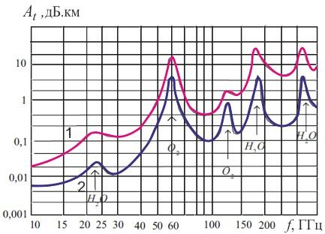
Рисунок 6.1 − Частотная зависимость затухания в атмосфере:
1 − на уровне моря, 2 − 4 км над уровнем моря

Распространение земных радиоволн в условиях прямой видимости. Область прямой ви- димости при нормальной рефракции (характеризующейся эквивалентным радиусом Земли
aэ равным 4,3 a , где a – радиус Земли равный 6371 км. простирается до расстояния d = r₀
hT

(дальность прямой видимости либо радиогоризонта) при одной антенне
hT
hR
r0[км] = 4,12( и

при двух антеннах
r0[км] = 4,12( +
) , где hT
и hR
- высоты передающей и приемной

антенн, соответственно, измеряемые в метрах.
При расчете полей в области прямой видимости условия, которые необходимо учиты- вать в теории РРВ классифицируют по следующим признакам:
  - высоте поднятия антенн;
  - удалению от передатчика (плоская или сферическая земля)
  - рельефу местности (гладкая, отдельные ярко выраженные препятствия, стати- стически неровная поверхность).
Высокоподнятые антенны. Если высоты приемной и передающей антенн значительно
превышают длину волны ( hT и hR >> λ ) и поверхность Земли можно считать плоской, глад-
кой и однородной, то поле в месте расположения приемной антенны можно рассматривать как результат интерференции прямой и отраженной от земной поверхности волн (рис. 6.2).
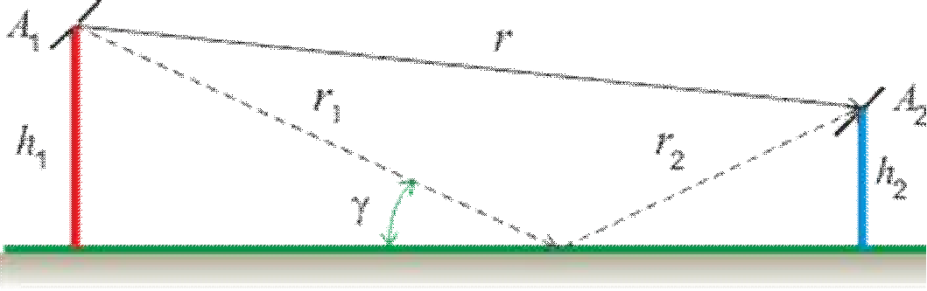
Рисунок 6.2 − Модель распространения в условиях прямой видимости

В случае идеально проводящей земной поверхности множитель ослабления можно определить, воспользовавшись формулой
A = − 6 −10lg sin ² (πΔr / λ) [дБ], (6.4)

где
Δr = (r₁ + r₂ − r)
- разность хода прямого и отраженного лучей, λ − длина волны.

Если подстилающую поверхность нельзя считать идеально проводящей, то нужно при расчете множителя ослабления учитывать комплексный коэффициент отражения в области
существенной для отражения, используя интерференционную формулу
A ≅ 10 lg[(1+ | R&|² +2 | R&| cos(Φ + 4πhT hR / λr)] [дБ], (6.5)

где
R&, Φ − модуль и фаза коэффициента отражения на участке земной поверхности сущест-

венной для отражения.
Статистически неровная поверхность. Для оценки степени шероховатости поверхно- сти в этом случае используют критерий Релея, которому должны удовлетворять высоты не- ровностей: hн < λ / 8sin γ , где λ − угол скольжения.
Это условие, при выполнении которого данную поверхность можно считать гладкой. При невыполнении его, отражения приобретают диффузный характер. Критерий Релея не
учитывает поляризации волны, которая, согласно экспериментальным данным оказывает существенное влияние на отражение. Шероховатость поверхности следует оценивать не в точке, а в пределах области, ограниченной первой зоной Френеля и характеризовать той или иной моделью рассеяния.
При учете статистических неровностей поверхности выделяют три волны: прямую, зеркально отраженную и рассеянную. Общее поле в случае поднятых антенн определяют по интерференционным формулам для гладкой поверхности, но с поправкой внесенной в коэф- фициент отражения.
Большинство моделей рассеяния упрощенно можно характеризовать двумя или тремя параметрами (стандартным отклонением и средней высотой неровностей, интервалом корре- ляции). Наиболее хорошо изучены поверхности с гауссовым распределением высот неровно- стей. К поверхностям такого типа относится, например, море при умеренном волнении.
Низко расположенные антенны. Считая, что поверхность Земли сферическая, гладкая и однородная, а индекс рефракции в тропосфере уменьшается с высотой экспоненциально, согласно рекомендациям МСЭ-Р для учета потерь на частотах от 10 кГц до 30 МГц исполь- зуют эмпирические формулы и графики − семейство кривых напряженности поля E (дБмкВ/м). Эти кривые (см. Приложение 1) построены для ряда типичных значений частот и характеристик подстилающей поверхности (относительной диэлектрической проницаемости
ε и проводимости σ ) при следующих предположениях:
- передающая, и приемная антенны расположены на уровне земли;
- излучающим элементом является короткий вертикальный несимметричный виб- ратор.
Предполагая, что такая вертикальная антенна находится на поверхности идеально про- водящей плоской Земли и излучает мощность 1 кВт, напряженность поля на расстоянии 1 км составит 300 мВ/м; это соответствует величине волнодвижущей силы 300 В:
  - кривые построены для расстояний, измеренных по искривленной поверхности Земли;
  - на кривых приведены значения вертикальной составляющей напряженности излу- чаемого поля, т.е. той составляющей, которую можно эффективно измерить в даль- ней зоне излучения антенны.
Суммарные потери при распространении можно определить из следующего уравнения (где f в МГц)
AΣ = 142 + 20 lg( f ) − E , [дБ].
Эти данные, с погрешностью менее 1 дБ, соответствуют полю на расстоянии r , если
kr ≥ 10 , где k = 2π/λ. На более близких расстояниях влияние ближнего поля (то есть поля

индукции и статического поля) можно учесть, добавив к напряженности поля (в дБ) вели- чину
A = ⎡ 1 1 ⎤

^{б} 10 lg ⎢1+ (kr )² + (kr)⁴ ⎥
[дБ].

⎣⎢ ⎥⎦
Кривые, приведенные на рисунках подобных рис. 6.3 можно использовать для опреде- ления параметров распространения радиоволн и на смешанных трассах (неоднородная глад- кая поверхность Земли) следующим образом. Такие трассы могут быть, например, образова-

ны из трех участков показано ниже:
S1 , S2 , S3
длиной d1 , d2 , d3 , с параметрами σ1 , ε1 ; σ2 , ε2 ; σ3 , ε3
, как

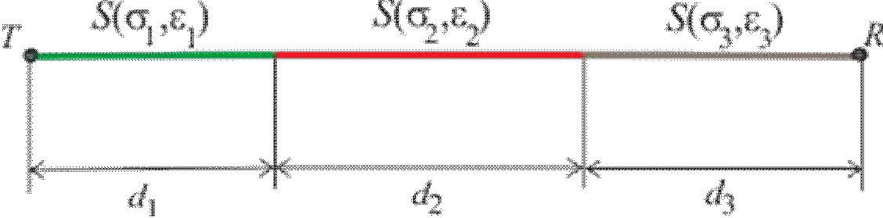
Рисунок 6.3 − Смешанная трасса распространения

Метод Миллингтона, используемый для определения параметров распространения ра- диоволн на смешанных трассах, является наиболее точным из всех имеющихся и удовлетво- ряет условию взаимности.
Этот метод предполагает, что для участков трассы S₁, S₂, S₃, каждый из которых по от- дельности считается однородным, имеются кривые распространения для различных типов ме- стности, соответствующей этим участкам, причем все они получены для одного и того же ис- точника излучения (Т), и могут быть пересчитаны для любого другого источника излучения.
Для заданной частоты выбирается кривая, соответствующая участку S₁, и далее опреде- ляется поле E₁(d₁) в дБ(мкВ/м) на расстоянии d₁. После этого используется кривая, соответ- ствующая участку S₂, для определения полей E₂(d₁) и E₂(d₁ +d₂) и, аналогичным образом, по кривой для участка S₃ определяются поля E₃(d₁ +d2) и E₃(d₁ +d₂ +d₃) и т. д.
Напряженность поля принимаемого сигнала, E_{R}, определяется затем как:
E_{R} = E₃(d₃) -E₂(d₃) +E₂(d₃ +d₂) -E₃(d₁ +d2) + E₃(d₁ +d₂ +d₃) . (6.6)
Далее осуществляется обратная процедура, и, обозначив индексом T передатчик, а ин- дексом R приемник, получим выражение для напряженность поля
E_{T} =E₁(d₁) - E₂(d₁) + E₂(d₁ +d₂) -E₁(d₃ +d2) + E₁(d₁ +d₂ +d₃).

Требуемое значение напряженности поля определяется как
E = ER + ET .
2

Метод Миллингтона обычно прост в использовании, и может применяться к большему числу участков, особенно с применением для расчетов компьютерных программ.
Методы прогноза уровня помех в диапазоне 0,7…100 ГГц содержатся в рекомендации Р.452 МСЭ-Р.

Основные потери при распространении мени можно рассчитать по формуле:
AΣ , дБ, не превышаемые в течение р (%) вре-

AΣ ( p) = Aсв + Es ( p) + Ag
[дБ],

где параметр Ag
учитывает общее поглощение атмосферными газами, а
Es ( p) − это пара-

метр коррекции, учитывающий эффекты многолучевого распространения и фокусировки
Es ( p) = 2,6[1 − e^{−d} ^{/10} ]lg( p / 50) [дБ].
Распространение мешающих сигналов (МС) из-за дифракции. Основные потери при передаче, не превышаемые для р % времени

AΣd
= Aсв + Ad ( p) + Esd ( p) + Ag
[дБ],

где
Ad ( p) = Ad (50%) + Fi ( p)[Ad (50%) + Ad (β0 )];
Ad (50%)
— дифракционные потери для

р = 50%;
Ad (β0 ) − дифракционные потери для β0 %; Fi ( p) ; — параметр интерполяции.

Распространение МС путем тропосферного рассеяния. При малых процентах времени трудно установить действительный тропосферный эффект распространения, поскольку име- ются и второстепенные эффекты такого способа распространения, такие, как тропосферный волновод и отражения слоя. Это допускает непрерывный прогноз основных потерь передачи в пределах процентов времени 0,001% < р < 50%.
Основные потери при передаче AΣs дБ, не превышаемые в течение р < 50%, могут быть определены по формуле:

AΣs = 190 + L f + 20 lg(d ) + 0,573Θ − 0,15N0 + Lc + Ag −10,1[− lg( p / 50)]0,7
[дБ],

где Θ – угол рассеяния на трассе распространения, мрад; L _{f}
- частотно-зависимые потери,

L f = 25 lg( f ) − 2,5[lg( f / 2)]2 ;
Lc = 0,05e0,055(GT +GR )
- потери усиления на трассе, GT
и GR −

коэффициенты усиления передающей и приемной антенны соответственно; Ag −поглощение в газах.
Волноводное распространение МС и за счет отражений от слоев. Основные потери

передачи
AΣw для этого механизма распространения МС определяются формулой

AΣw = Af
- Ad ( p) + Ag
[дБ],

где
Af − общие постоянные потери (за исключением потерь из-за локальных инфраструк-

турных неоднородностей), обусловленные аномальной структурой распространения в преде-

лах атмосферы, Ad ( p)
угла рассеяния.
- потери из-за аномальных условий распространения, зависящие от

Экранирование МС локальными неоднородностями. Этот механизм распространения МС является источником дополнительных дифракционных потерь в случае размещения ан- тенн в окружении локальных инфраструктурных неоднородностей (строения, раститель- ность и т.п.). Потери этого вида рассчитывают для номинальных параметров типовых неод- нородностей (высоты и расстояния от неоднородности до антенны), данные по которым представлены в табл. 6.2.

Таблица 6.2 – Параметры типовых неоднородностей
Категория неоднородности (по типу местности) | Номинальная высо- та, неоднородности  ha , м | Номинальное расстояние от неоднородности до антенны,  dk ,км
Поля, парки, редко растущие деревья,  сады, редко стоящие дома | 4 | 0,1
Центр деревни | 5 | 0,07
Лиственные леса | 15 | 0,05
Хвойные леса | 20 | 0,05
Тропические леса | 20 | 0,03
Пригород | 9 | 0,025
Пригород с плотной застройкой | 12 | 0,02
Город | 20 | 0,02
Город с плотной застройкой | 25 | 0,02
Промышленная зона | 20 | 0,05

Когда достоверная информация о таких неоднородностях отсутствует, потери из-за рассеяния на инфраструктурных неоднородностях не должны учитываться.

Дополнительные потери из-за экранирования локальными неоднородностями
A = 10,25e^{d}k {1− th[6(h / h − 0,625)]}− 0,33 [дБ],
a
h

где
dk − расстояние от точки расположения неоднородности до антенны, км; h – высота

антенны над локальным уровнем земли, м; ha
кальным уровнем земли, м.
номинальная высота неоднородности над ло-

Распространение МС из-за рассеяния гидрометеорами. Модель этого механизма рас- пространения базируется на предположениях:
- рассеяние происходит только в пределах цилиндрической ячейки дождя, диаметр которой зависит от интенсивности дождя в ячейке. В пределах ячейки дождя - интенсивность дождя постоянна вплоть до высоты дождя. Выше высоты дождя принимается линейное уменьшение отражаемости;
- ослабление происходит как внутри, так и снаружи ячейки, но только ниже высоты дождя.
С помощью данной модели можно вычислять уровни МС как на длинных трассах (бо- лее 100 км), так и на коротких (вплоть до нескольких километров) с произвольными углами возвышения на обоих терминалах, а также на трассах с боковым рассеянием (т.е. вне плоско- сти большого круга) и на трассах распространения МС через боковой лепесток ДН антенны одной станции и главный лепесток ДН антенны другой станции.
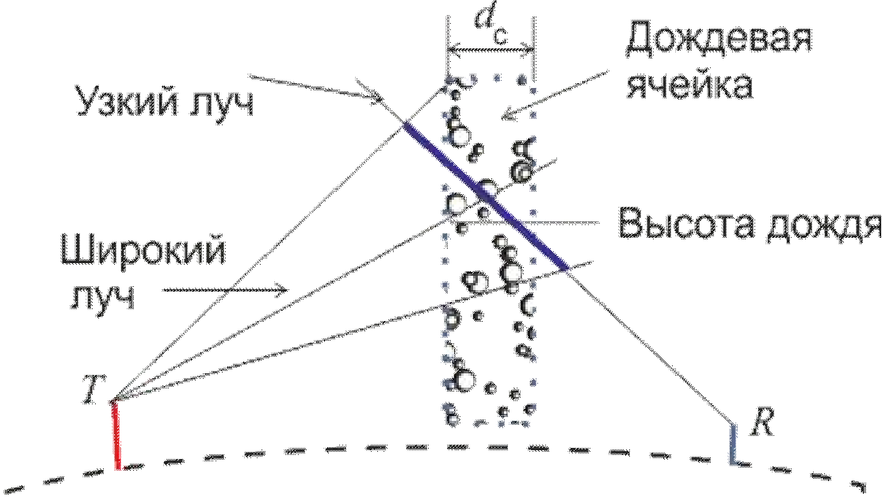

Рисунок 6.4 - Геометрия трассы распространения

Диаметр дождевой ячейки
dc км, зависит от интенсивности дождя R, мм/ч, как

dc = 3,3R ^{−0,08} . Ячейка центрируется на точке пересечении ДН антенн взаимодействующих станций, как показано на рис. 6.4
Потери передачи (дБ) из-за рассеяния гидрометеорами для данной интенсивности до-

ждя R и высоты дождя hR
могут быть выражены соотношением

AR ( p) = 197 + 10 lg(η_{E} ) + 20 lg(dT ) − 20 lg( f ) − 10 lg( zR ) + 10 lg( S ) + Ag − 10 lg(C ) ,

где
ηE − параметр эффективности антенны ( ηE <1), типовое значение
ηE = 0,6 ;
d T − рас-

стояние между станциями через объем рассеяния (ОР), км; f частота, ГГц; z R − параметр
отражаемости единичного объема дождя ниже или выше высоты дождя, мм⁶/м³,

zR = 400R( p)^{1,4} ; R( p)
- среднеминутная интенсивность дождя в точке, превышаемая в тече-

ние р % времени; S — поправочный параметр на отклонение закона рассеяния от релеевского на частотах выше 10 ГГц; С − эффективная передаточная функция рассеяния.
  - Учет потерь в условиях городской застройки

При организации систем связи с подвижными объектами в условиях городской застройки для решения многих задач необходимо уметь рассчитывать характеристики как полезного сиг- нала? так и помех в любой точке пространства в пределах всей зоны обслуживания.

Городской среде присущи специфические условия распространения радиоволн, такие как теневые зоны, многократные отражения и рассеяние волн, которые формируют поля со сложной интерференционной структурой и резкими пространственными изменениями уров- ней полезного сигнала и помех.
Многолучевой характер распространения радиоволн, когда в точку приема приходят волны с разных направлений и с разными временными задержками, порождает, в частности, явления межсимвольной интерференции.
При разработке систем связи с подвижными объектами в условиях городской среды, в настоящее время для расчета потерь распространения принято использовать следующие мо- дели.
    - Модель Окамура (Okumura). Графики позволяющие определить медианное значение сигнала, и в какой-то степени учесть те или иные особенности данного города или отдельных городских районов, получены Окамурой. Модель Окамуры (или Окумуры) – одна из наиболее ши- роко применяемых моделей для предсказания уровня сигнала в городских условиях.
Эта модель применима в диапазоне частот от 150 до 1900 МГЦ (часто экстраполиру- ется до частоты 3000 МГЦ) для расстояний от 1 до 100 км, при высотах передающей антенны от 30 до 1000 м. В ней для расчета потерь формально предлагается использовать следующее уравнение, в котором все величины приведены в децибелах

AΣ = A0 + Am − G(hT ) − G(hR ) − K ,
(6.7)

где
A₀ – потери распространения в свободном пространстве; Am
- медианное значение за-

тухания в городских условиях, при эффективной высоте (высота электрического центра антен- ны над усредненным уровнем участка поверхности вдоль трассы распространения) передающей

антенны
hT = 200м и высоте приемной антенны
hR = 3м; G(hT )
- коэффициент, учитывающий

высоту передающей антенны;
G(hR )
- коэффициент, учитывающий высоту приемной ан-

тенны; K – коэффициент коррекции, учитывающий окружение, водную поверхность, изоли-

рованное препятствие и т.д. Значения затухания
Am , которые зависят от расстояния d и часто-

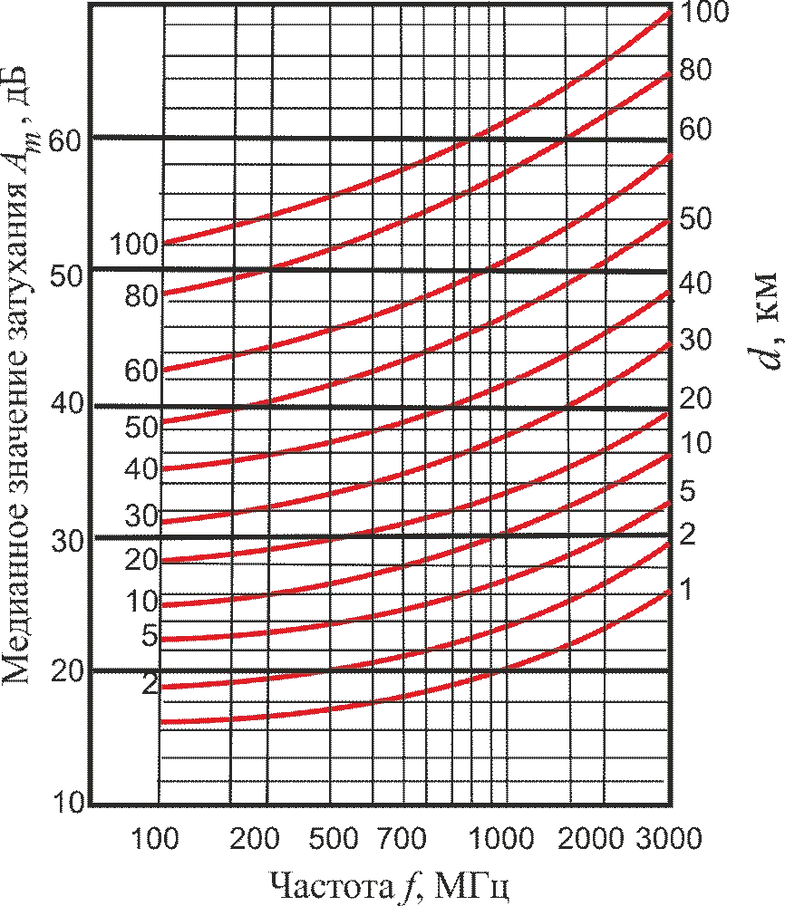
ты f , могут быть найдены по кривым, представленным на рис. 6.6. Значения параметров для этой и описанных ниже моделей приводятся в табл. 6.2 и 6.3.

Рисунок 6.5 − Эмпирические кривые Окамуры

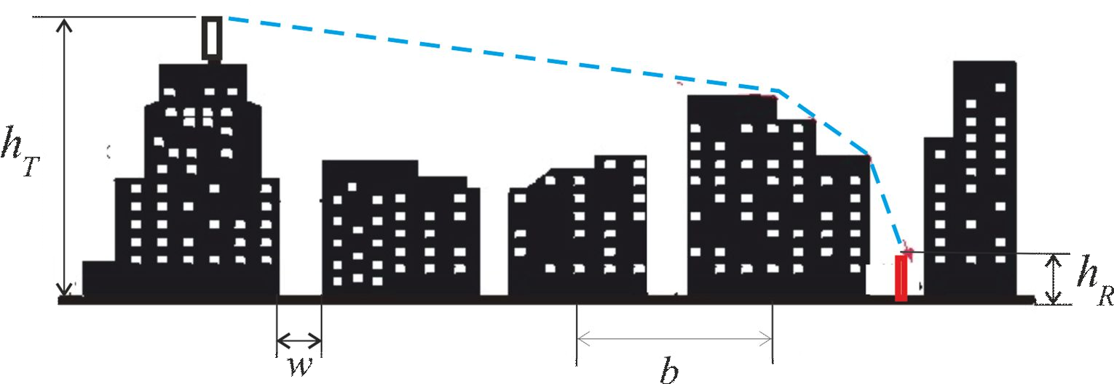
Рисунок 6.6 − Геометрия трассы при распространении в условиях городской застройки

Таблица 6.2 – Параметры моделей РРВ в условиях городской застройки
Модель | f , МГц | hT , м | hR , м | d , км
Okumura-Hata | 150…1500 | 30…200 | 1…10 | 1…20
COST 231−Hata | 1500…2000 | 30…200 | 1…10 | 1…20
Walfish-Ikegami | 800…2000 | 4…50 | 1…3 | 0.02…5
Таблица 6.3 – Области применения моделей
Модель | Крупный город | Города средних или малых размеров | Пригородная зона | Сельская местность
Okumura-Hata | + | + | + | +
COST 231-Hata | + | + | - | +
Walfish-Ikegami | + | + | - | -

    - Модель Окамура–Хата (Okumura−Hata). Суть этой модели заключается в аппрок- симации графиков Окамуры специально подобранными формулами для различных террито- риальных зон, которые условно разделяются на большой город, средний и малый города, пригород, сельскую местность, открытую местность.
AΣ = 69,55 + 26,16 lg( f ) − 13,82 lg(hT ) − C(hR ) + (44,9 − 6,55 lg hT ) lg d . (6.8) Недостатки этой модели такие же, как и у исходной модели Окамуры, и приводят к не-
дооценке потерь для частот свыше 1,5 ГГц.
    - Модифицированная модель Хата (COST 231−Hata). Появление систем связи, ра- ботающих в диапазоне частот около 2 ГГц, дало толчок дальнейшим исследованиям в рамках проекта COST (Cooperation for Scientific and Technical Research), приведшим к расширению модели Окамура–Хата на частотный диапазон от 1,5 до 2 ГГц. Эта модификация, получив-

шая название COST 231, справедлива для значений высот антенн
hT = 30...200 м и

hR = 1...10
м и расстояний между ними
d = 1...20
км. Эту модель нельзя использовать при

d < 1 км и при оценке уровня сигнала в условиях улицы с высокими строениями.
A[дБ] = 46,3 + 33,9 lg( f ) − 13,82 lg(hT ) − C(hR ) + [44,9 − 6,55 lg(hT )]lg(d )+ D,
где D – константа; для пригородной района D= 0 дБ, а для городской застройки D= 3 дБ. Для небольших и средних городов поправочный множитель
C(hR ) = 0,8 + (1,1lg( f ) − 0,7)hR − 1,56 lg( f ) ; для больших городов:

C(hR ) = 8,29(lg(1,54hR ))² −1,1 , при 150 < f
≤ 200 МГц;

C(hR ) = 3,2(lg(11,75hR ))² − 4,97 , при
f > 200 МГц.

    - Модель Уолфиш-Икегами (COST 231 Walfish-Ikegami ). Эта модель может приме- няться в случаях, когда передающая антенна ( например антенна базовой станции) располо- жена как выше, так и ниже линии уровня крыш городской застройки.
При этом рассматривают две ситуации: в одном случае имеет место передающая и при- емная антенны находятся в условиях прямой видимости, во втором – вне прямой видимости.

В ситуации «прямой видимости» расчет затухания сигнала
AΣ0
производится по фор-

муле, в которую входят только два параметра расстояние d (км) и частота f (МГц)
AΣ0 = 42,6 + 26 lg(d ) + 20 lg( f ) . (6.9) При расчетах затухания в ситуации «вне прямой видимости» в совокупность эмпириче-

ских факторов, учитываемых расчетной формулой входят высоты антенн базовой hT
и под-

вижной hR
станций, ширина w улиц, расстояния b между зданиями, высота зданий и ориен-

тация улиц относительно направления распространения сигнала.
В общих чертах формула, описывающая потери в этом случае, состоит из трех членов –

потерь на распространение в свободном пространстве
A₀ = 32,5 + 20 lg( f ) + 20 lg(d ) ; потерь

Arts
(rooftop-to-street) из-за дифракции и рассеяния волн, вызванных многократной дифрак-

цией от рядов зданий. Этот вид потерь учитывался в модели Ikegami, которая была использо- вана в рамках проекта COST 231. Кроме того в рассматриваемой модели учитываются потери Amsd (multiple screen diffraction) вследствии дифракции волн на крышах зданий, благодаря которой сигнал попадает в движущейся объект, а также из-за многократной дифракция на рядах зданий
AΣ = A0 + Arts + Amsd

  - Распространение радиоволн внутри зданий и помещений

Проблеме распространения радиоволн внутри зданий и помещений последнее время уделяется большое внимание. Это связано, в основном, с созданием локальных сетей и необ- ходимостью формирования надежной информационной среды для сотрудников предпри- ятий, учреждений. Наличие внутри здания стен, перегородок, мебели, радиоэлектронной ап- паратуры, людей и других объектов создает сложную среду распространения полезных сиг- налов и помех. Условия распространения радиоволн внутри помещений существенно отли- чаются от условий их распространения в свободном пространстве.
Основными эффектами, наблюдаемыми в этих условиях, являются многолучевость, обусловленная многократными отражениями от стен и других объектов, дифракция на мно- гочисленных острых кромках предметов, расположенных внутри комнаты, и рассеяние ра- диоволн. Эти эффекты создают сложную интерференционную структуру электромагнитного поля, сильно изменяющуюся при перемещении людей и других объектов.
Описание условий ЭМС внутри зданий. Большинство моделей, используемых для расчетов внутри зданий, основано на формуле, описывающей распространение радиоволн в свободном пространстве. Однако наличие стен, пола, мебели, людей и других объектов ока- зывает существенное влияние на характер распространения радиоволн. Многообразие усло- вий приводит к необходимости использовать эмпирические модели, основанные на много- численных экспериментах по исследованию условий распространения радиоволн внутри по- мещений.
Модели для описания особенностей распространения радиоволн внутри зданий, отли- чаются от традиционных моделей канала связи, поскольку размеры зоны покрытия сущест- венно меньше, чем в городских условиях и условия распространения радиоволн более мно- гообразны. Распространение радиоволн внутри зданий определяется типом, планировкой здания и свойствами использованных строительных материалов.

Уровни как полезного сигнала, так и помех зависят от того, открыты или закрыты две- ри в комнатах, расположения антенн (на уровне стола или под потолком). Внутри зданий имеется множество стен и перегородок, разнообразных объектов, которые могут существен- но повлиять на формирование структуры электромагнитного поля внутри и снаружи здания. Стены и перегородки внутри зданий выполняются, как правило, из строительных материалов имеющих разные электрические свойства, в основном это стены двух типов: «жесткие» сте- ны, являющиеся частью конструкции здания и «мягкие» стены – перегородки, которые, в ча- стности, могут перемещаться.
Затухание при распространении между разными этажами определяется не только внеш- ними размерами и материалом здания, но также конструкцией перекрытий, внешним окру- жением, количеством окон в здании и характером поверхности стен. Потери в децибелах

внутри зданий
Asf определяются выражением

Asf
= A0 + 10n lg(r / r0 ) + X σ , (6.10)

где r0
- расстояние между приемной и передающей антеннами в пространстве; r – дистан-

ция вдоль пути распространения радиоволн;
n ≅ 1,6...3.3
- коэффициент, зависящий от типа

здания и окружающих построек;
X σ – случайная величина, подчиняющаяся нормальному

распределению с дисперсией
σ ≅ 3,0...14,1 . Эта модель дает величину потерь, отличающуюся

от измеренной в процессе эксперимента не более чем на 4 дБ.
Одна из многих эмпирических моделей описывает суммарные потери
распространения радиоволн между этажами формулой

Amf

для случая

Amf
= A0 + 10nSF lg(r / r0 ) + Ke , (6.11)

где
nSF
≅ 2,8
- коэффициент, характеризующий распространение в пределах одного этажа

(self floor); Ke
- коэффициент, характеризующий затухания между этажами (12,9 …16,2 дБ –

при распространении через один этаж; 18,7…27,5 дБ – через два этажа и 24,4 …31,6 дБ – че- рез три этажа).
Во многих случаях при исследовании распространения радиоволн в условиях город- ской застройки или внутри зданий и помещений возникает необходимость расчета коэффи- циента прохождения волны через стены, перегородки и другие слоистые среды. Некоторые сведения о характеристиках стеновых материалов приведены в. табл. 6.4.

Таблица 6.4 – Электрические характеристики строительных материалов

Материал | Коэффициент прохождения, % | Коэффициент отражения, % | Поглощение, %
Гипсовая панель  толщиной s = 1см | 42,5 | 2,0 | 98
Фибролит толщиной s = 1,9 см | 4,5 | 20,0 | 80
Бетонная плита  толщиной s = 10 см | 0,0001 | 16,0 | 84

  - Контрольные вопросы

- Основные понятия РРВ. Что имеют ввиду, говоря о земных, тропосферных и ионосферных радиоволнах?
- Область прямой видимости. Поясните понятия прямой, отраженной и поверхностной волн.

- Запишите и поясните формулу, применяемую для оценки потерь при распространении сигналов и помех в свободном пространстве.
- Какая величина называется множителем ослабления?
- Поясните классификацию случаев РРВ при расчете поля волны в области прямой видимо- сти.
- Укажите особенности РРВ для случая высоко поднятых антенн.
- Укажите особенности РРВ при высоко поднятых антеннах.
- Как влияет кривизна Земли на РРВ в пределах прямой видимости и как ее учитывают в расчетах?
- Поясните особенности расчета РРВ при низко расположенных антеннах.
- Как определить множитель ослабления в случае антенн, расположенных непосредственно у поверхности земли
- Поясните методику расчета множителя ослабления в случае неоднородной почвы.
- Как осуществляют учет потерь при РРВ над статистически неровной поверхностью.
- Что характеризует критерий Релея?
- Поясните особенности распространения помех в области полутени и тени.
- Область дальнего тропосферного распространения волн и механизмы распространения помех.
- Область ионосферного рассеяния волн и механизмы распространения помех в ней
- Поясните особенности моделей распространения радиоволн в условиях городской за- стройки.
- Поясните особенности применения различных моделей распространения радиоволн в условиях городской застройки.
- Поясните особенности различных моделей распространения радиоволн внутри зданий.

